PHASE DE BILAN – GS : Projet de l’élève Nom : ……………………………………………………….. Prénom : …………………………………………………..

En classe, je choisis :
une entrée | un déplacement | une immersion | une flottaison

A la piscine, je fais ce que j’ai dit.
Je note mes réussites.

ENTREES
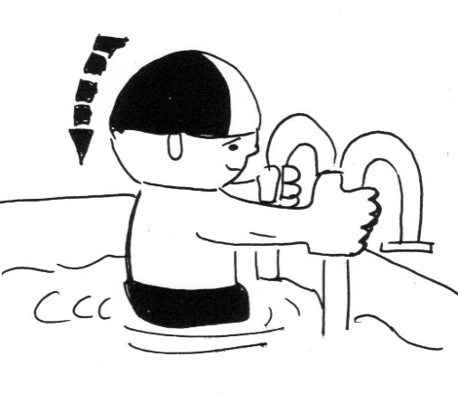  l’échelle | 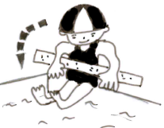  assis, avec une frite  en GRANDE profondeur | 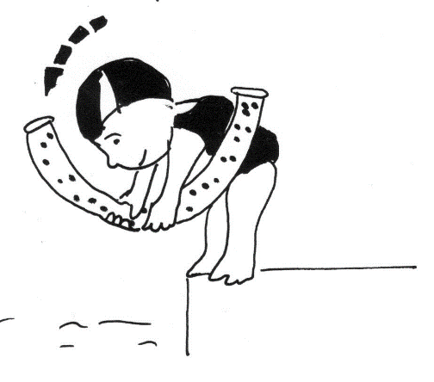  saut avec une frite  en GRANDE profondeur | 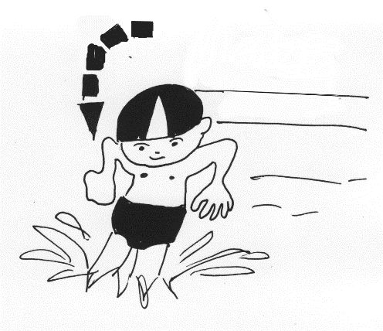  saut sans frite  en GRANDE profondeur

DEPLACEMENTS

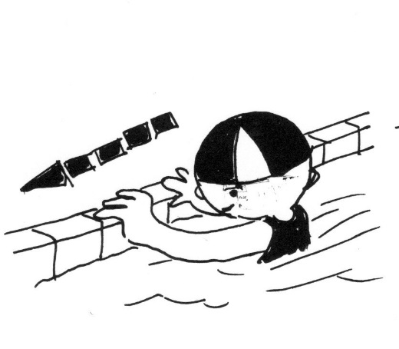  le long du bord | 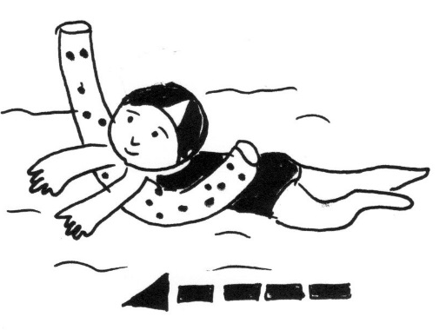  avec une frite | 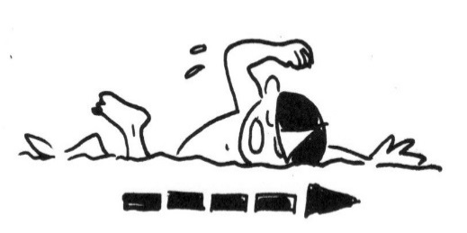  Sur le ventre, sans frite  en GRANDE profondeur | 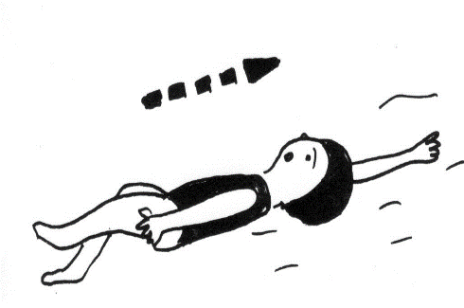  sur le dos, sans frite  en petite profondeur

IMMERSIONS
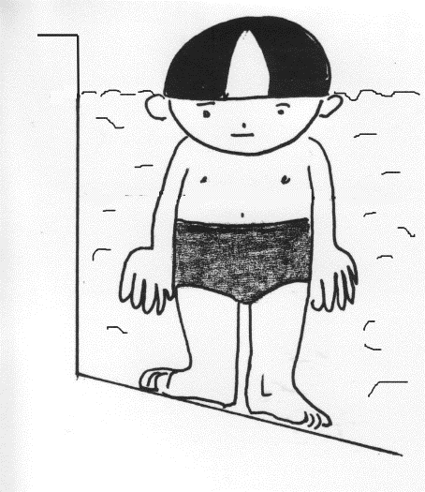  le visage dans l’eau | 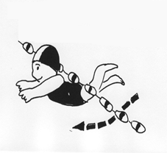  sous la ligne d’eau ou sous une perche | 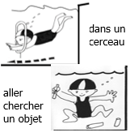  petite profondeur | 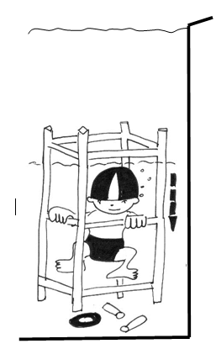  Aller  chercher  un objet  en  GRANDE  profondeur

FLOTTAISONS
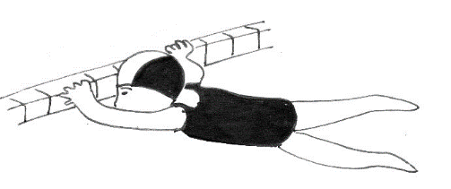  S’allonger en tenant le bord | 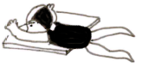  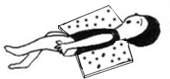  avec un tapis | 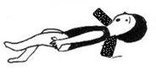  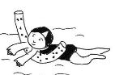  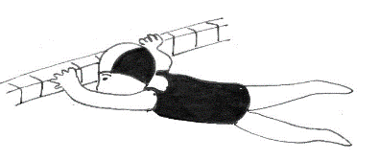  avec une frite | 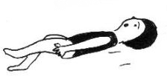  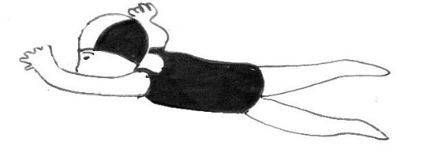  Sans frite  en petite profondeur

